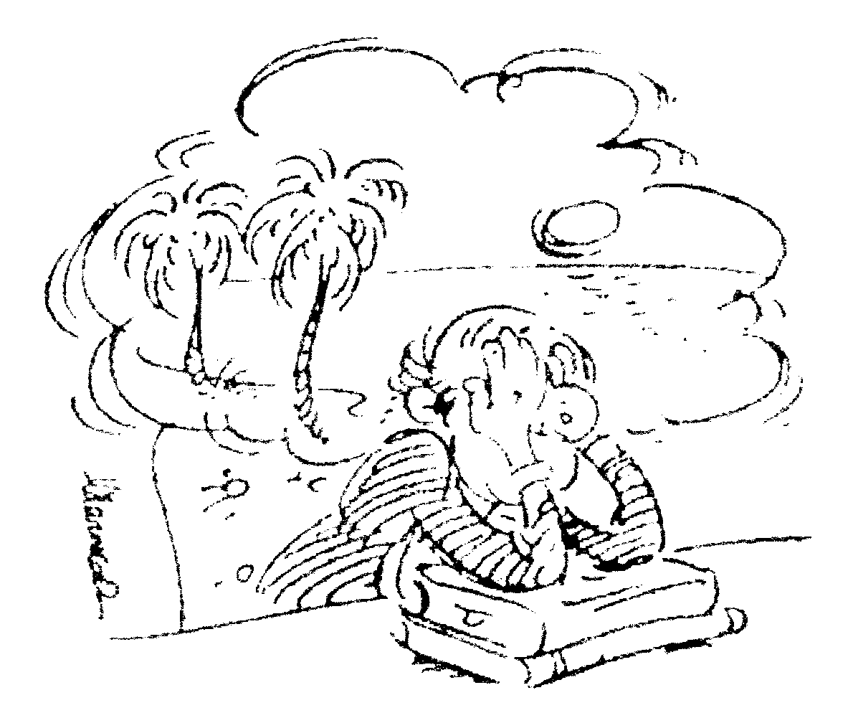**ПАЛЬМИНГ**

**При ежедневной работе на компьютере или иной работе, связанной с длительным рассматриванием близко расположенных мелких предметов, после каждого часа работы необходимо в течение 2 – 5 минут делать пальминг.**

**Вот как это делается:**

1. **снимите очки;**
2. **сядьте прямо, свободно, живот и диафрагму не втягивайте, не сутультесь, дышите естественно и легко, старайтесь почувствовать, как поток воздуха и энергии проходит через все тело, достигая глаз и мозга;**
3. **энергично потрите ладони одна о другую до тех пор, пока они не станут горячими;**
4. **поставьте локти на стол;**
5. **расслабьте плечи, не поднимайте их вверх;**
6. **закройте глаза и прикройте их ладонями, которые складываются крест-накрест, сначала левую, на нее правую. Ладони не должны давить на глаза.**

**Вы сразу же «окунетесь» в бархатистую черноту. Световые сигналы больше не раздражают клетки сетчатки, поэтому весь зрительно- мозговой аппарат великолепно расслабляется. Следите за дыханием: дышите глубоко и впитывайте в себя энергию. Для улучшения зрения необходим кислород. При выдохе мысленно сбрасывайте с себя усталость и мышечное напряжение. Все внимание сосредоточьте на глазах.**

**После пальминга несколько раз поморгайте. Поднимите вверх руки, хорошо потянитесь и от души звучно зевните. Воздействие пальминга можно усилить за счет визуализации (мысленного представления различных приятных образов и веселых сцен):**

* **пустынный пляж и бьющие о берег прозрачно - голубые волны;**
* **медленно плывущие по лазурному летнему небу облака;**
* **волнующееся под порывами ветра хлебное поле;**
* **летящая в небе и медленно взмахивающая крыльями крупная птица;**
* **легкие волны на озере;**
* **спокойная гладь на море и медленно движущийся корабль на горизонте;**
* **лужайка, покрытая молодой ярко-зеленой травой, в гуще которой мелькают золотистые головки одуванчиков;**
* **щебечущие в чаще леса птицы;**
* **журчащий горный ручей;**
* **горные вершины, покрытые снежными шапками.**

**Спокойная тихая музыка может дополнительно усилить воздействие упражнения.**